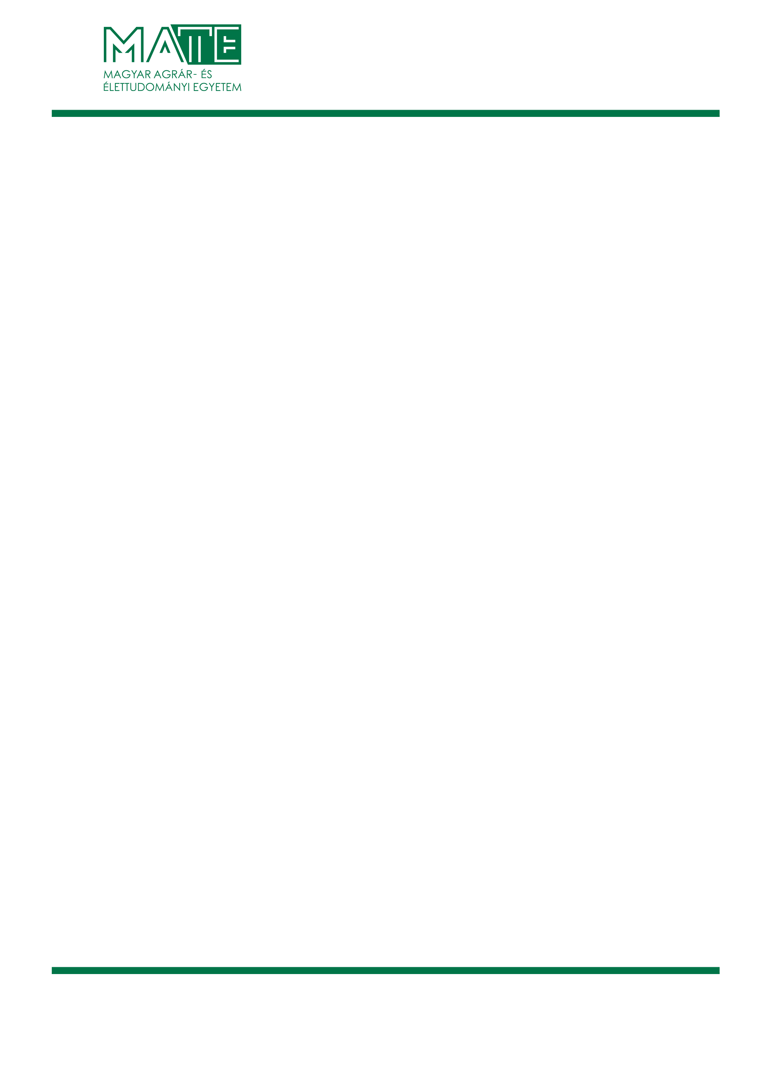
ENGEDÉLYKÉRÉS FORGATÁSHOZ / FOTÓZÁSHOZ*
Kérelmező magánszemély/cég/médium neve:
Kapcsolattartó: | neve
Kapcsolattartó: | telefonszáma
Forgatás / fotózás*: | helyszíne
Forgatás / fotózás*: | időpontja
Forgatás / fotózás* célja:
A cikk/interjú megjelenésének tervezett időpontja és pontos helye:
Az alábbi mezők kitöltése nyilatkozat készítése esetén kötelező:
Nyilatkozó személy(ek) neve:
Nyilatkozó személy(ek) beosztása:
Nyilatkozattétel témaköre:

Az alábbi mezők kitöltése szerződéskötés (pl. filmforgatás) esetén kötelező:
Cég neve:
Lakcím, székhely (telephely):
Adószám: |  | Cégjegyzékszám, nyilvántartásba vételi szám:
Bankszámlát vezető pénzintézet neve:
Bankszámla száma:

dátum:
Kérelmező aláírása

A Médiaközpont tölti ki!
A forgatási/fotózási* engedélyt megadom.
dátum: |  | aláírás
 |  | Médiaközpont
* A megfelelőt kérjük aláhúzni

Székhely: 2100 Gödöllő,
Páter Károly u. 1.
Levélcím: 2100 Gödöllő, Páter Károly u. 1.
Weboldal: www.uni-mate.hu
Tel.: +36 28 522 000/1999. mellék
E-mail: mediakozpont@uni-mate.hu

